No Backtrack instalado, tem um script que auxilia na configuração e verificação dos passos da instalação: ./openvas-check-setup.sh , ele fica em /pentest/miscellaneous/openvas/
Os passos:
Atualizar lista de pacotes no cache:
apt-get update
Entra no diretório e rodar o script de verificação:
cd /pentest/miscellaneous/openvas/
./openvas-check-setup.sh
Como solicitado precisamos criar o certificado:
openvas-mkcert
./openvas-check-setup.sh
Vamos atualizar os NVT:
openvas-nvt-sync
./openvas-check-setup.sh
Agora criar o certificado para o cliente:
openvas-mkcert-client -n om -i
./openvas-check-setup.sh
Rebuild o db do openvas manager:
openvasmd –rebuild
Rodar o serviço scanner, criar o banco das tarefas, fazer backup e reconstruir o banco:
openvassd
touch /usr/local/var/lib/openvas/mgr/tasks.db
openvasmd –backup
openvasmd –rebuild
./openvas-check-setup.sh

Adicionar o administrador do openVAS:
openvasad -c ‘add_user’ -u openvasadmin -r Admin
E agora vamos habilitar host e portas dos serviços do openVAS a interface web da greenbone para podermos acessar as funcionalidades do scanner:
openvasmd -p 9390 -a 127.0.0.1
openvasad -a 127.0.0.1 -p 9393
gsad –http-only –listen=127.0.0.1 -p 9392
./openvas-check-setup.sh
Adicionar um usuário comum para uso do scanner e determinar as regras, digite a senha e pressione ctrl+d para sair, a senha do login será solicitada mais de uma vez e nas regras (rules) de ctrl+d:
openvas-adduser
Pronto! Pode abrir o navegador e testar a interface do greenbone, caso algo de errado procure sempre checar a resposta do script ./openvas-check-setup.sh em FIX.
http://localhost:9392/
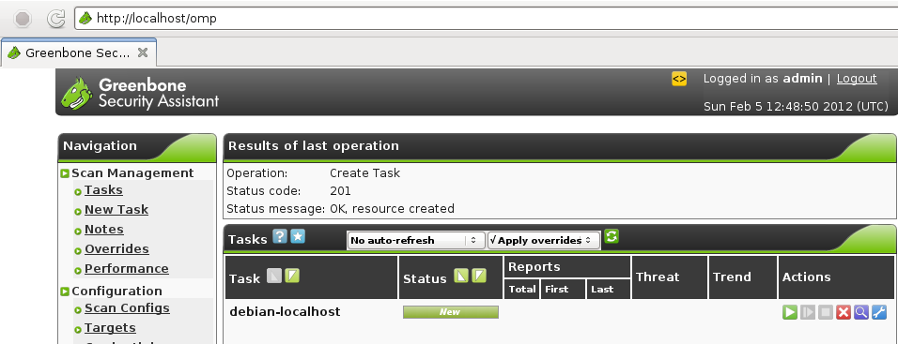
Dica: Após reiniciar o computador ou VM, será preciso redigitar sempre os comandos abaixo, então eu recomendo fortemente que você coloque na inicialização usando um script.
openvas-nvt-sync
openvassd
openvasmd -p 9390 -a 127.0.0.1
openvasad -a 127.0.0.1 -p 9393
gsad –http-only –listen=127.0.0.1 -p 9392

